**Règlement**

**études de faisabilité (2021)**

**Objectifs et périmètre du programme**

Les financements « études de faisabilité » soutiennent les projets qui visent à vérifier la faisabilité technique d’une innovation aux défis techniques conséquents. L’innovation dont la faisabilité est vérifiée se doit de représenter une étape importante par rapport à l’état de l’art dans le segment industriel couvert par le projet. Le programme ne couvre donc pas l’étude de la faisabilité de développements techniques mineures.

L’étude de faisabilité a pour but de vérifier la faisabilité technique d’innovations avec un niveau de maturité technologique allant de TRL3 à TRL5 sur l’échelle de la maturité technologique d’une innovation[1] (voir l’échelle ci-dessous). Plus précisément, l’étude de faisabilité définit les principales caractéristiques et paramètres de l’innovation, clarifie les contraintes et exigences de la phase de développement et permet de faire des choix techniques nécessaires à la réalisation de l’innovation.

Le périmètre de l’étude de faisabilité commence après la validation théorique de l’innovation et s’arrête à la finalisation d’un Proof of Concept (PoC) (TRL5). Le périmètre de ce programme ne comprend pas le développement d’un prototype de l’innovation. Le développement de prototype rentre cependant dans le cadre du [financement de projets R&D d’Innoviris](https://innoviris.brussels/fr/rd-projects).

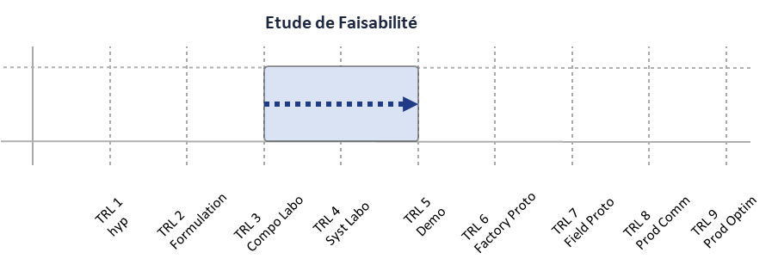

*Comment les projets sont-ils financés ?*

Les projets sont financés sous la forme de subside selon la taille de l’entreprise repris dans le tableau ci-dessous.

|  |  |
| --- | --- |
| **Taille de l’entreprise** | **Taux d’intervention projet individuel** |
| (T)PE | 70% |
| ME | 60% |
| GE | 50% |

**Frais éligibles**

Les frais éligibles sont les suivants :

* **Frais de personnel :** les coûts liés au personnel (salarié ou indépendant) dans la mesure où ils sont employés pour le projet. Les salaires doivent être conformes aux usages et barèmes (le cas échéant) du secteur d’activité visé.
* **Frais d’investissement :** coûts des instruments et équipements utilisés au cours du projet (coût d’achat/durée d’amortissement*durée d’utilisation dans le projet*taux d’utilisation)**.**
* **Frais de sous-traitance :** il s’agit ici principalement de la sous-traitance au sens large. L’entreprise peut, si besoin est, faire appel à des expertises externes pertinentes (telles que des prestations effectuées par un Fablab).
* **Frais d’exploitation :** notamment les coûts des matériaux, fournitures et produits, nécessaires à la bonne réalisation du projet.

Une description plus détaillée des frais éligibles est disponible dans les [directives comptables d’Innoviris](https://innoviris.brussels/fr/documents/directives-comptables-generiques-2021).

|  |
| --- |
| **Remarque – Disponibilité de fonds propres** |
| En plus d’être capable d’assurer sa quote-part dans le cadre du projet, il est important de noter que toute organisation candidate doit être financièrement prête à avancer les frais nécessaires à la réalisation du projet étant donné d’une part qu’il est possible qu’il y ait un décalage entre la date de début du projet et la réception de la première tranche de subside, et d’autre part que le paiement d’une partie du subside est toujours réalisé a posteriori de la fin du projet. |

**Critères d’éligibilité**

Afin de pouvoir bénéficier de l’intervention financière de la Région de Bruxelles-Capitale dans le cadre de ce programme, chaque candidat·e doit :

* **Être une entreprise** : toute entreprise dotée d’une personnalité juridique de toute forme (SA, ASBL, SC, SRL, etc.) à la date de clôture de l’appel est éligible.
* **Avoir au moins un siège d’exploitation en RBC**.
* **Ne pas être en difficulté financière** : voir point 20 des Lignes directrices concernant les aides d’État au sauvetage et à la restructuration d’entreprises en difficulté autres que les établissements financiers. Cet aspect ne concerne que les entreprises qui existent depuis plus de trois ans.
* **Proposer un projet qui corresponde au périmètre de l’action** : le projet doit répondre aux objectifs du programme.
* **Avoir rempli le cas échéant ses obligations envers la Région dans le cadre d’aides antérieures**.
* **Démontrer l’effet incitatif de l’aide** l’entreprise candidate doit démontrer que le projet ne pourrait pas être réalisé, ou devrait être sensiblement moins ambitieux, sans l’intervention d’Innoviris.
* **Ne pas déjà bénéficier d’un soutien public pour les tâches reprises dans le projet** (interdiction de double financement).

**Sélection/évaluation des demandes**

La réception des demandes de financement est suivie d’une vérification de l’éligibilité. Les candidat·e·s éligibles seront ensuite invité·e·s à défendre leur projet lors d’une réunion d’instruction.

Lors de cette réunion d’instruction, les candidat·e·s auront l’opportunité de présenter leur projet, suivi d’une séance de questions/réponses, au terme de laquelle une décision quant au financement sera prise. Pour les projets classés dans la catégorie “Recherche Industrielle”, un jury d’expert sera également organisé pour l’évaluation des aspects scientifiques du projet.

La décision de recommandation ou non pour financement étant prise au terme de la réunion d’instruction, il est crucial que les informations fournies dans le formulaire soient complètes, détaillées et étayées. Il est important de noter que les aspects suivants seront évalués :

* **Innovation et objectifs du projet :** le projet faisant suite à l'étude de faisabilité doit représenter une innovation au niveau global et une étape importante par rapport à l'état de l'art dans le segment industriel couvert par le projet.
* **Faisabilité et mise en œuvre :** le programme de travail doit être pertinent et réaliste tant en termes de tâches, de budget, d’expertise que de ressources.
* **Impact stratégique et économique :** l’activité faisant l’objet du projet doit démontrer un réel potentiel de création de valeur. Les hypothèses sous-jacentes sont traduites en chiffres dans un plan financier et permettent de démontrer la pérennité économique de l’activité étudiée. Le projet doit s’inscrire dans la stratégie globale de l’organisation et refléter un business model viable.
* **Valorisation et impact :** l’activité faisant l’objet du projet doit démontrer un impact social, environnemental et/ou sur l’écosystème bruxellois.

1. <https://www.wsl.be/matmax/home_d.php?lang=fr>